# **注明：该形式为2022春临时采用的形式，是否会延续不甚清楚**

**考试时间4小时，前3小时提交得正常分，3小时后提交分数相应扣减，IOI赛制（可以看到错误数据点输出（无输入）和其他人提交情况，无罚时）**

# **数据结构线上成果提交考核-题目一**

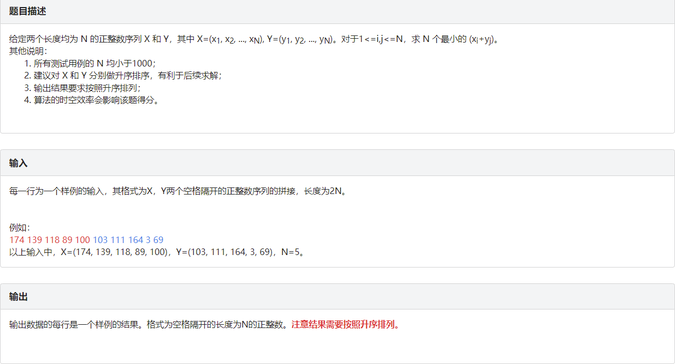

样例输入：

135 128 46 38 63 72 159 177 136 55 13 172 50 23 129 158

174 139 118 89 100 103 111 164 3 69

样例输出：

51 59 61 69 76 85 86 88

92 103 121 142 158

# **数据结构线上成果提交考核-题目二**

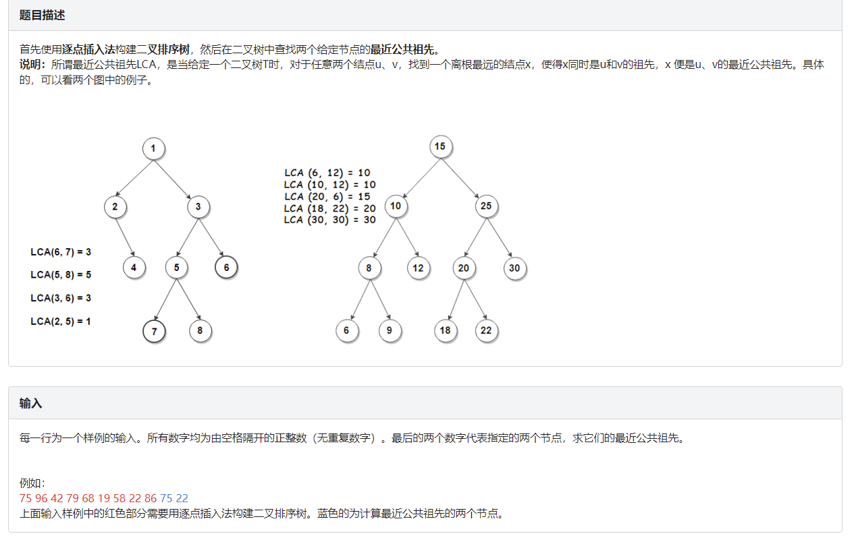

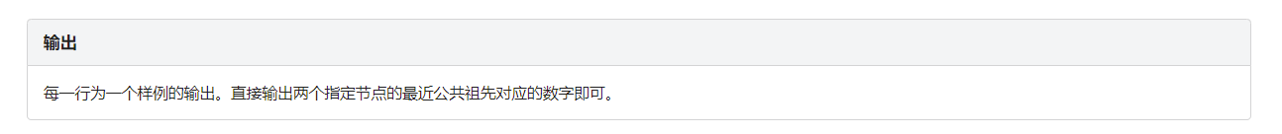

样例输入：

75 96 42 79 68 19 58 22 86 75 22

61 5 63 53 3 11 57 22 35 69 5 61

样例输出：

75

61

# **数据结构线上成果提交考核-题目三**

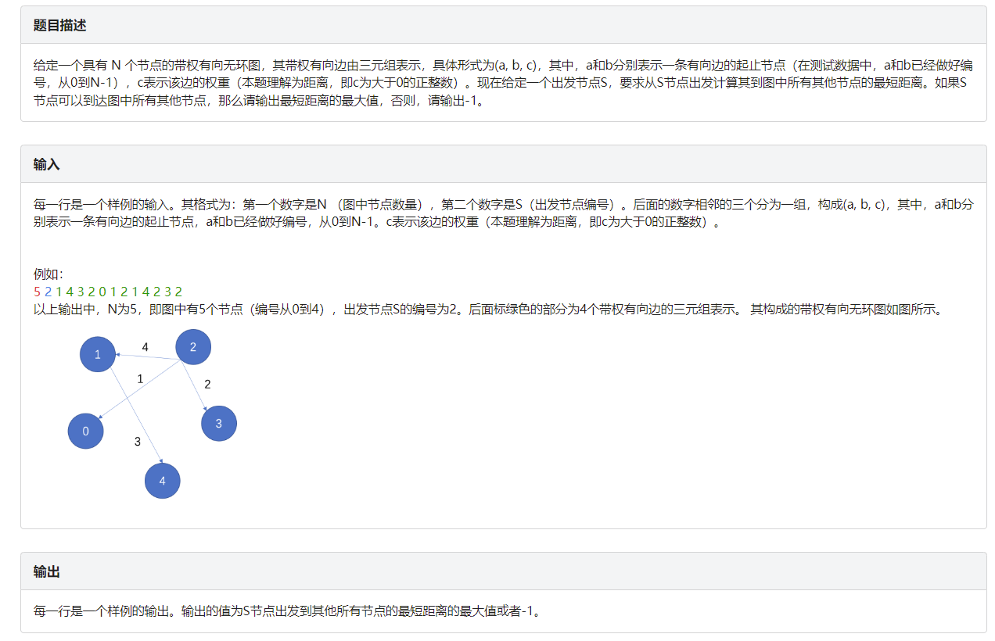

样例输入：

11 10 0 2 1 5 7 3 6 2 1 8 1 1 8 4 3 8 7 5 9 0 3 9 1 4 9 3 2 10 3 5

5 2 1 4 3 2 0 1 2 1 4 2 3 2

样例输出：

-1

7